КИМ. 10 класс. 2 полугодие

Вариант №1

Б ЗАДАНИЕ 1. Радиус убойного поражения осколками гранаты РГД-5:
1. 200 м.
2. 25 м.
3. 100 м.
Критерии оценивания: для получения балльной оценки за задание необходимо дать правильный ответ.

Б ЗАДАНИЕ 2. Что докладывает наблюдатель при обнаруженной цели:
1. На каком удалении от ориентира и что замечено.
2. Что замечено.
3. Направление.
Критерии оценивания: для получения балльной оценки за задание необходимо дать правильный ответ.

Б ЗАДАНИЕ 3. Наблюдатель должен иметь при себе:
- Приборы наблюдения; компас; часы; схему ориентиров; средства связи и сигнализации.
- Приборы наблюдения; средства связи и сигнализации.
- Компас; часы; схему ориентиров; средства связи и сигнализации.
Критерии оценивания: для получения балльной оценки за задание необходимо дать правильный ответ.

Б ЗАДАНИЕ 4. Способы определения сторон света:
1. По солнцу; признакам местных предметов.
2. По солнцу; по тени шеста; по Полярной звезде; по Луне; признакам местных предметов.
3. По солнцу; по рекам; по Луне; признакам местных предметов.
Критерии оценивания: для получения балльной оценки за задание необходимо дать правильный ответ.

Б ЗАДАНИЕ 5. Вес бинокля Б8Х30:
1. 600 гр.
2. 1кг.
3. 2 кг.
Критерии оценивания: для получения балльной оценки за задание необходимо дать правильный ответ.

Б ЗАДАНИЕ 6. Танк по высоте "помещается" между двумя малыми делениями бинокля. Определить дальность до танка:
1. 2900 м.
2. 540 м.
3. 2700 м.
Критерии оценивания: для получения балльной оценки за задание необходимо дать правильный ответ.

Б ЗАДАНИЕ 7. Увеличение ЛПР-1:
1. 7- крат.
2. 9 - крат.
3. 10-крат.
Критерии оценивания: для получения балльной оценки за задание необходимо дать правильный ответ.
Б ЗАДАНИЕ 8. Определить по карте (фрагмент рис. 1) расстояние от высоты с отметкой 145.4 до реки ИСТРА:

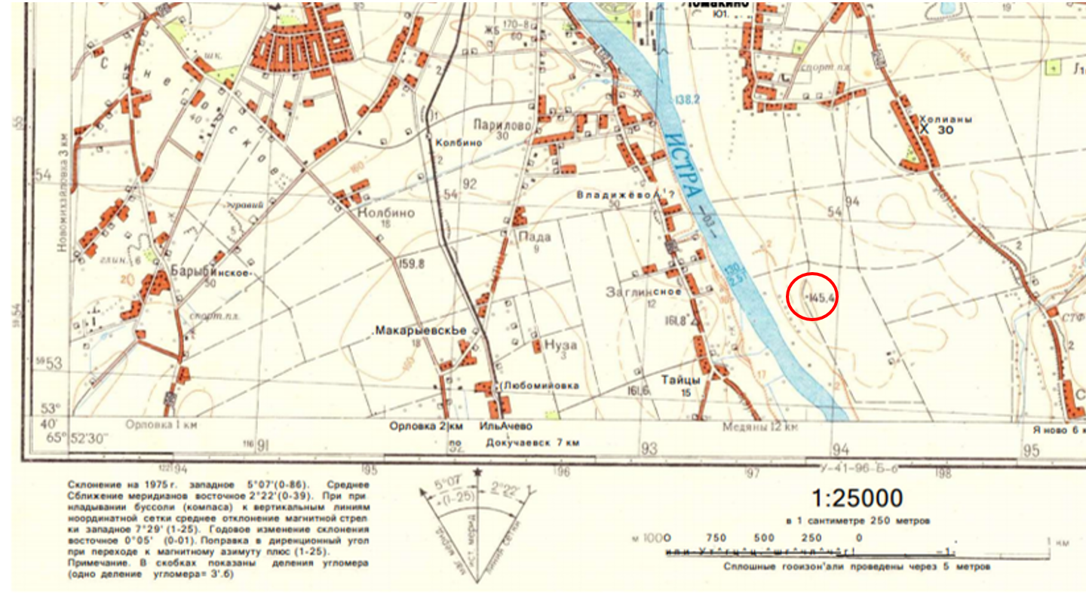
Рисунок 1. Фрагмент карты.
Красным кругом показана высота с отметкой 145,4.

1. 250 м.
2. 880 м.
3. 938 м.
Критерии оценивания: для получения балльной оценки за задание необходимо дать правильный ответ.

Б ЗАДАНИЕ 9. Какой объект обозначается на топографической карте знаком: ?
1. Линии связи.
2. Торфоразработки.
3. Церкви, часовни
Критерии оценивания: для получения балльной оценки за задание необходимо дать правильный ответ.

Б ЗАДАНИЕ 10. По каким характеристикам оцениваются населённые пункты:
1. Мегаполисы, деревни, аулы. поселки сельского типа, отдельные дворы.
2. Мегаполисы, деревни, аулы.
3. Города; поселки городского типа; поселки сельского типа.

Критерии оценивания: для получения балльной оценки за задание необходимо дать правильный ответ.

Тест № 2. 10 кл. (II пол.)

Б ЗАДАНИЕ 1. Вес гранаты РГД-5:
1. 1 кг.
2. 310 гр.
3. 200 г.
Критерии оценивания: для получения балльной оценки за задание необходимо дать правильный ответ.

Б ЗАДАНИЕ 2. Пункты постановки боевой задачи наблюдателю:
1. Ориентиры; место для наблюдения и порядок его оборудования; сектор или объект для наблюдения.
2. Ориентиры; сведения о противнике и своих подразделениях; порядок доклада о результатах наблюдения.
3. Ориентиры; сведения о противнике и своих подразделениях; место для наблюдения и порядок его оборудования; сектор или объект для наблюдения; порядок доклада о результатах наблюдения.

Критерии оценивания: для получения балльной оценки за задание необходимо дать правильный ответ.

Б ЗАДАНИЕ 3. Порядок наблюдения за местностью:
- Дальняя зона (справа налево), средняя зона; ближняя зона.
- Ближняя зона (справа налево), средняя зона; дальняя зона.
- Средняя зона; ближняя зона (справа налево), дальняя зона.
Критерии оценивания: для получения балльной оценки за задание необходимо дать правильный ответ.

Б ЗАДАНИЕ 4. Ориентирование на местности может осуществляться по:
1. Карте, формам рельефа.
2. Карте, местным предметам, формам рельефа.
3. Карте, компасу, небесным светилам, местным предметам, формам рельефа.
Критерии оценивания: для получения балльной оценки за задание необходимо дать правильный ответ.

Б ЗАДАНИЕ 5. Увеличение бинокля Б8Х30:
1. 6- кратное.
2. 8-кратное.
3. 30-кратное.
Критерии оценивания: для получения балльной оценки за задание необходимо дать правильный ответ.

Б ЗАДАНИЕ 6. Танк по высоте "помещается" между двумя большими делениями бинокля. Определить дальность до танка:
1. 270 м.
2. 370 м.
3. 3700 м.
Критерии оценивания: для получения балльной оценки за задание необходимо дать правильный ответ.

Б ЗАДАНИЕ 7. Вес ЛПР-1:
1. 2,5 кг.
2. 5 кг.
3. 4 кг.
Критерии оценивания: для получения балльной оценки за задание необходимо дать правильный ответ.
Б ЗАДАНИЕ 8. Определить по карте (фрагмент рис. 1) сокращённые прямоугольные координаты высоты с отметкой 145.4:

Рисунок 1. Фрагмент карты.
Красным кругом показана высота с отметкой 145,4.

1. х – 53575, у - 93825
2. х – 53575, у - 68825
3. х – 55575, у - 93825.
Критерии оценивания: для получения балльной оценки за задание необходимо дать правильный ответ.

Б ЗАДАНИЕ 9. Какой объект обозначается на топографической карте знаком: ?
1. Церкви, часовни
2. Заводы, фабрики и мельницы
3. Линии связи.
Критерии оценивания: для получения балльной оценки за задание необходимо дать правильный ответ.

Б ЗАДАНИЕ 10. По каким пунктам составляется справка о местности:
1. Населенные пункты; климатические условия
2. Населенные пункты; дорожная сеть; рельеф и грунты; гидрография; растительность; климатические условия.
3. Населенные пункты; дорожная сеть; климатические условия.
Критерии оценивания: для получения балльной оценки за задание необходимо дать правильный ответ.

Вариант №3 10 кл. (2 полугодие)

Б ЗАДАНИЕ 1. Экипировка и вооружение разведчика определяются:
1. Характером боевой задачи; составом разведывательного органа; географическими и климатическими условиями района действий.
2. Географическими и климатическими условиями района действий.
3. Составом разведывательного органа.
Критерии оценивания: для получения балльной оценки за задание необходимо дать правильный ответ.

Б ЗАДАНИЕ 2. Что докладывает наблюдатель при обнаруженной цели:
1. На каком удалении от ориентира и что замечено.
2. Что замечено.
3. Направление.
Критерии оценивания: для получения балльной оценки за задание необходимо дать правильный ответ.

Б ЗАДАНИЕ 3. На схеме ориентиров отображается:
- Ориентиры – направление и дальности до них; направление на север; место расположения НП; сектор наблюдения.
- Место расположения НП; сектор наблюдения.
- Место расположения НП; направление на ориентиры.
Критерии оценивания: для получения балльной оценки за задание необходимо дать правильный ответ.

Б ЗАДАНИЕ 4. Способы определения сторон света:
1. По солнцу; признакам местных предметов.
2. По солнцу; по тени шеста; по Полярной звезде; по Луне; признакам местных предметов.
3. По солнцу; по рекам; по Луне; признакам местных предметов.
Критерии оценивания: для получения балльной оценки за задание необходимо дать правильный ответ.

Б ЗАДАНИЕ 5. Перископичность ТР-8:
1. 500 мм.
2. 405 мм.
3. 600 мм.
Критерии оценивания: для получения балльной оценки за задание необходимо дать правильный ответ.

Б ЗАДАНИЕ 6. Танк по высоте "помещается" между двумя малыми делениями бинокля. Определить дальность до танка:
1. 540 м.
2. 2900 м.
3. 2700 м.
Критерии оценивания: для получения балльной оценки за задание необходимо дать правильный ответ.

Б ЗАДАНИЕ 7. Точность определения координат ЛПР-1:
1. 100 м.
2. 10 м.
3. 50 м.
Критерии оценивания: для получения балльной оценки за задание необходимо дать правильный ответ.
Б ЗАДАНИЕ 8. Определите на представленном фрагменте топографической карты географические координаты церкви в населенном пункте Щербаково.

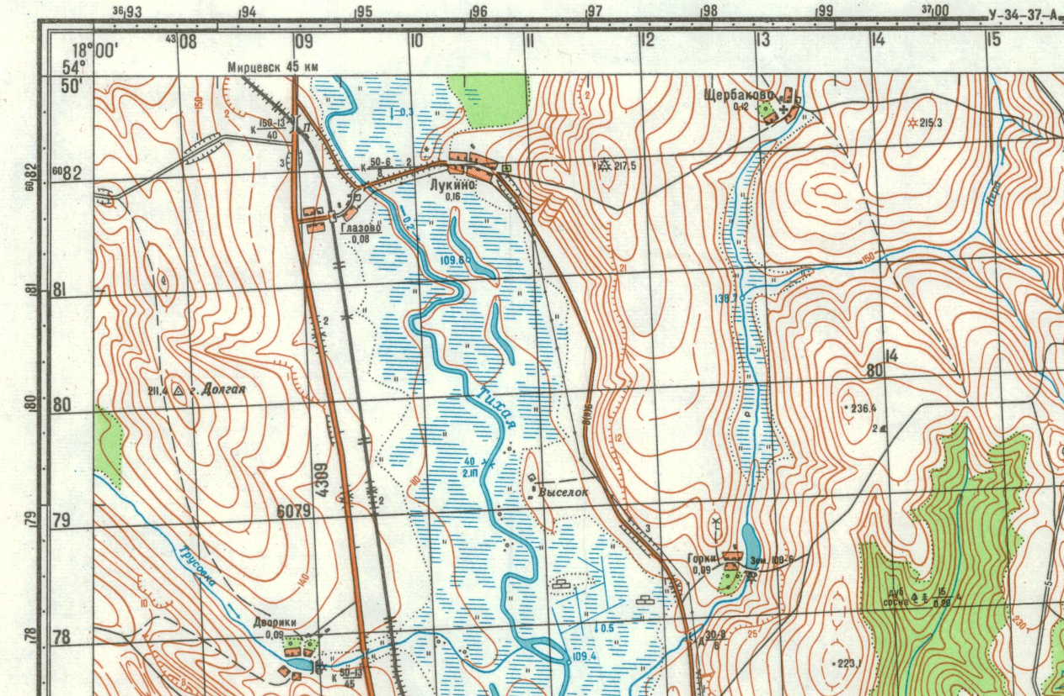
1:50 000

1. СШ = 54^{о}49’55”, ВД = 18^{о}03’00”
2. СШ = 54^{о}49'50”, ВД = 18^{о}05’35”
3. СШ = 54^{о}49'20”, ВД = 18^{о}01’55”

Критерии оценивания: для получения балльной оценки за задание необходимо дать правильный ответ.

Б ЗАДАНИЕ 9. Какой объект обозначается на топографической карте знаком:
1. Линии связи.
2. Торфоразработки.
3. Пункт геодезической сети.
Критерии оценивания: для получения балльной оценки за задание необходимо дать правильный ответ.

Б ЗАДАНИЕ 10. По каким основным характеристикам оценивается гидрография района:
1. Направление и скорость течения рек; характеристика дна и берегов рек и их судоходность; наличие мостов, паромов.
2. Направление и скорость течения рек;
3. Характеристика дна и берегов рек и их судоходность; наличие мостов, паромов.

Критерии оценивания: для получения балльной оценки за задание необходимо дать правильный ответ.

